\*상영관 목록 레이아웃

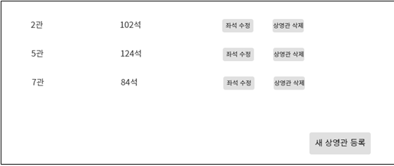

\*상영관 등록 레이아웃

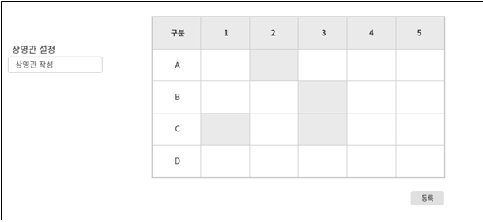

\*상영 스케줄 목록 레이아웃

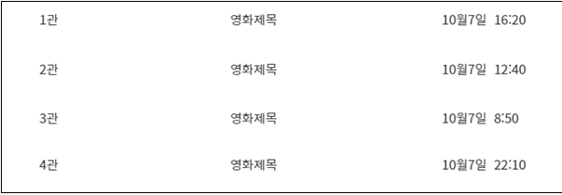

\*상영 스케줄 등록 레이아웃

